Министерство образования Республики Беларусь

Учреждение образования

БЕЛОРУССКИЙ ГОСУДАРСТВЕННЫЙ УНИВЕРСИТЕТ

ИНФОРМАТИКИ И РАДИОЭЛЕКТРОНИКИ

Факультет компьютерного проектирования

Кафедра инженерной психологии и эргономики

Дисциплина: Современные языки программирования

ЛАБОРАТОРНАЯ РАБОТА № 8

Выполнил:

Атаев И.М. гр. 910101

Проверила:

Василькова А.Н.

Минск 2022

Задание: Браузерные события. Всплытие и погружение. Делегирование событий. Генерация событий. События мыши. Мышь: mouseover/out, mouseenter/leave. Drag'n'Drop с событиями мыши. Прокрутка: событие scroll. Клавиатура: keyup, keydown.

Задание:

Реализуйте интерфейс игры «Дартс», в соответствии с примером.

1. Мяч появляется на красной линии случайным образом
2. Игрок перетаскивает мяч мышкой и отпускает, целясь в мишень.
3. Область перетаскивания мяча мышкой должна быть ограничена: нельзя перетаскивать мяч за красную черту.
4. Разработайте функцию animate() для анимации полета мяча. Вначале мяч летит с ускорением, затем замедляется, приближаясь в мишени.
5. Если мяч попадает в мишень, выводится сообщение (Попал!)
6. Если мяч не попадает в мишень, мяч возвращается в исходную позицию на красную линию

Листинг кода:

const ballPosition = Math.random() \* (90 - 10) + 10;  
  
const ballNode = document.querySelector(".ball");  
const field = document.querySelector(".field");  
const board = document.querySelector(".board");  
  
const fieldHeight = document  
 .querySelector(".field")  
 .getBoundingClientRect().height;  
  
const zoneHeight = document  
 .querySelector(".zone")  
 .getBoundingClientRect().height;  
  
ballNode.style.left = `${ballPosition}%`;  
  
const ballCenter = [  
 (ballNode.getBoundingClientRect().right +  
 ballNode.getBoundingClientRect().x) /  
 2,  
 (ballNode.getBoundingClientRect().bottom +  
 ballNode.getBoundingClientRect().y) /  
 2,  
];  
  
function endpoints() {  
 const diffX = ballCenter[0] - ballNode.getBoundingClientRect().left - 35;  
 const diffY = ballNode.getBoundingClientRect().top - ballCenter[1];  
  
 const coordinateX = 4 \* diffX + ballCenter[0];  
 const coordinateY = 4 \* diffY;  
  
 ballNode.style.transition = 0.2 + "s";  
 ballNode.style.left = coordinateX + "px";  
 ballNode.style.top = coordinateY + "px";  
  
 if (  
 board.getBoundingClientRect().left < coordinateX &&  
 coordinateX < board.getBoundingClientRect().right &&  
 board.getBoundingClientRect().top < coordinateY &&  
 coordinateY < board.getBoundingClientRect().bottom  
 )  
 setTimeout(() => alert("Вы попали в мишень!"), 200);  
}  
  
ballNode.onmousedown = function (event) {  
 let shiftX = event.clientX - ballNode.getBoundingClientRect().left;  
 let shiftY = event.clientY - ballNode.getBoundingClientRect().top;  
  
 let distance = null;  
  
 document.body.append(ballNode);  
  
 moveAt(event.pageX, event.pageY);  
  
 function moveAt(pageX, pageY) {  
 distance = Math.sqrt(  
 Math.pow(pageX - ballCenter[0], 2) + Math.pow(pageY - ballCenter[1], 2)  
 );  
  
 if (  
 fieldHeight > pageY - shiftY ||  
 zoneHeight + fieldHeight - ballNode.width / 2 < pageY - shiftY ||  
 pageX - shiftX > window.innerWidth - ballNode.width ||  
 distance > 150  
 )  
 return null;  
  
 ballNode.style.left = pageX - shiftX + "px";  
 ballNode.style.top = pageY - shiftY + "px";  
 }  
  
 function onMouseMove(event) {  
 moveAt(event.pageX, event.pageY);  
 }  
  
 document.addEventListener("mousemove", onMouseMove);  
  
 ballNode.onmouseup = function () {  
 endpoints(distance);  
  
 document.removeEventListener("mousemove", onMouseMove);  
  
 ballNode.onmouseup = null;  
 };  
};  
  
ballNode.ondragstart = function () {  
 return false;  
};

Результаты работы программы:

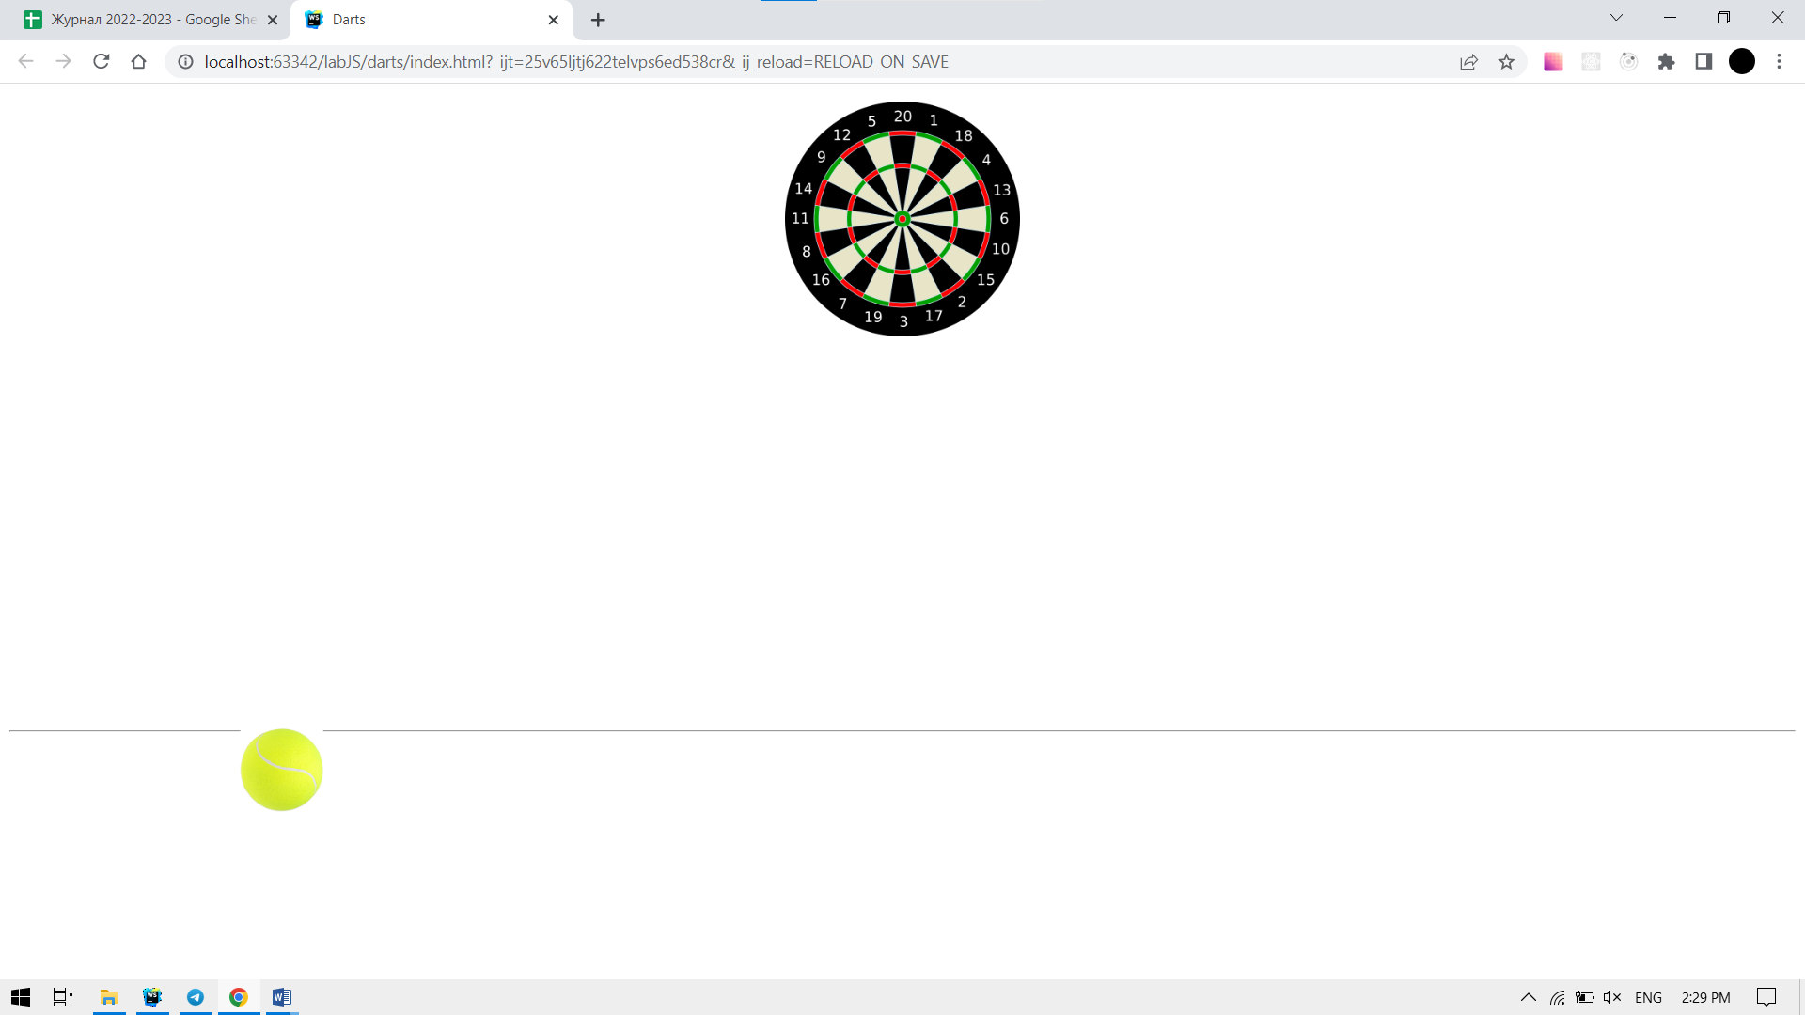

Рис. 1 – Drag'n'Drop.

Вывод: В ходе выполнения лабораторной работы ознакомились с Браузерные события. Всплытие и погружение. Делегирование событий. Генерация событий. События мыши. Мышь: mouseover/out, mouseenter/leave. Drag'n'Drop с событиями мыши. Прокрутка: событие scroll. Клавиатура: keyup, keydown.